Реакции нуклеофильного замещения в 4,8-дибромобензо[1,2-d:4,5-d’]бис([1,2,3]тиадиазоле)
Кудряшев Т.А.,^{1,2} Чмовж Т.Н.,^{1,3} Алехина Д.А.¹, Ракитин О.А.¹
Студент, 5 курс специалитета
¹ Институт органической химии им. Н. Д. Зелинского РАН
119991 Москва, Ленинский просп. 47.
²Московский государственный университет имени М.В. Ломоносова,
химический факультет, Москва, Россия
³Научно-образовательный центр «Нанотехнологии», Южно-Уральский государственный университет, Российская Федерация, 454080 Челябинск, просп. В. И. Ленина, 76
E-mail: tp12345678@yandex.ru
Конденсированные 1,2,5-тиадиазолы являются важными электроноакцепторными блоками в синтезе органических красителей, применяющихся в оптоэлектронике. Однако производные бензо[1,2-d;4,5-d’]бис([1,2,3]тиадизола) практически не были изучены, так как удобные для их получения 4,7-дибромопроизводное ранее выделено не было. В нашей лаборатории впервые разработан селективный метод синтеза 4,8-дибромобензо[1,2-d:4,5-d’]бис([1,2,3]тиадиазола) и изучены его реакции нуклеофильного замещения с S- и N-нуклеофилами [1].
Было показано, что при действии брома в бромистоводородной кислоте на бензо[1,2-d;4,5-d’]бис([1,2,3]тиадизол) наблюдалось образование дибромпроизводного 2 с умеренным выходом. Установлено, что в реакциях с S-нуклеофилами всегда образовывались продукты бис-замещения 3 с высокими выходами вне зависимости от количества S-нуклеофила и условий реакции. Напротив, при проведении реакции с N-нуклеофилами удается выделить продукты как моно-, так и бис-замещения. Показано, что при кипячении смеси соединения 2 и N-нуклеофила (1 экв.) в ацетонитриле наблюдалась полная конверсия исходного дибромида с образованием продуктов моно-замещения. Нагревание в ДМФА с двумя экв. амина реакция образовывались продукты бис-замещения с умеренными выходами (Схема 1).

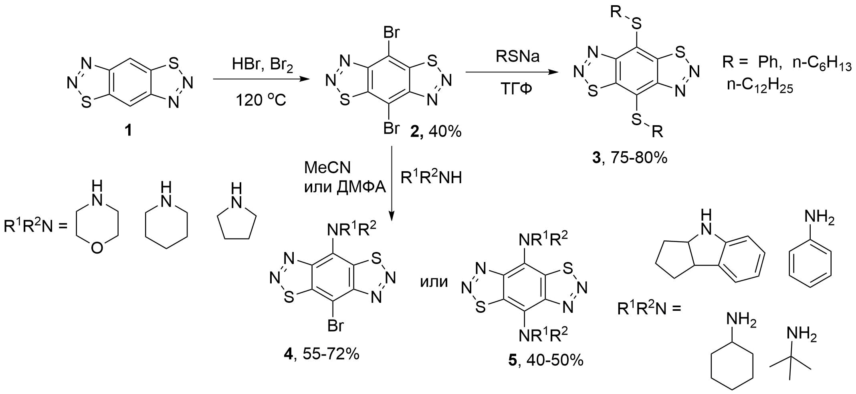
Схема 1.
Работа выполнена при финансовой поддержке гранта РНФ № 22-23-00252

Литература
1. Chmovzh T.N., Alekhina D.A., Kudryashev T.A., Rakitin O.A. Efficient synthesis of 4,8-dibromo derivative of strong electron-deficient benzo[1,2-d:4,5-d’]bis([1,2,3]thiadiazole) and its S_{N}Ar and cross-coupling reactions // Molecules 2022, 27(21) P. 7372.

